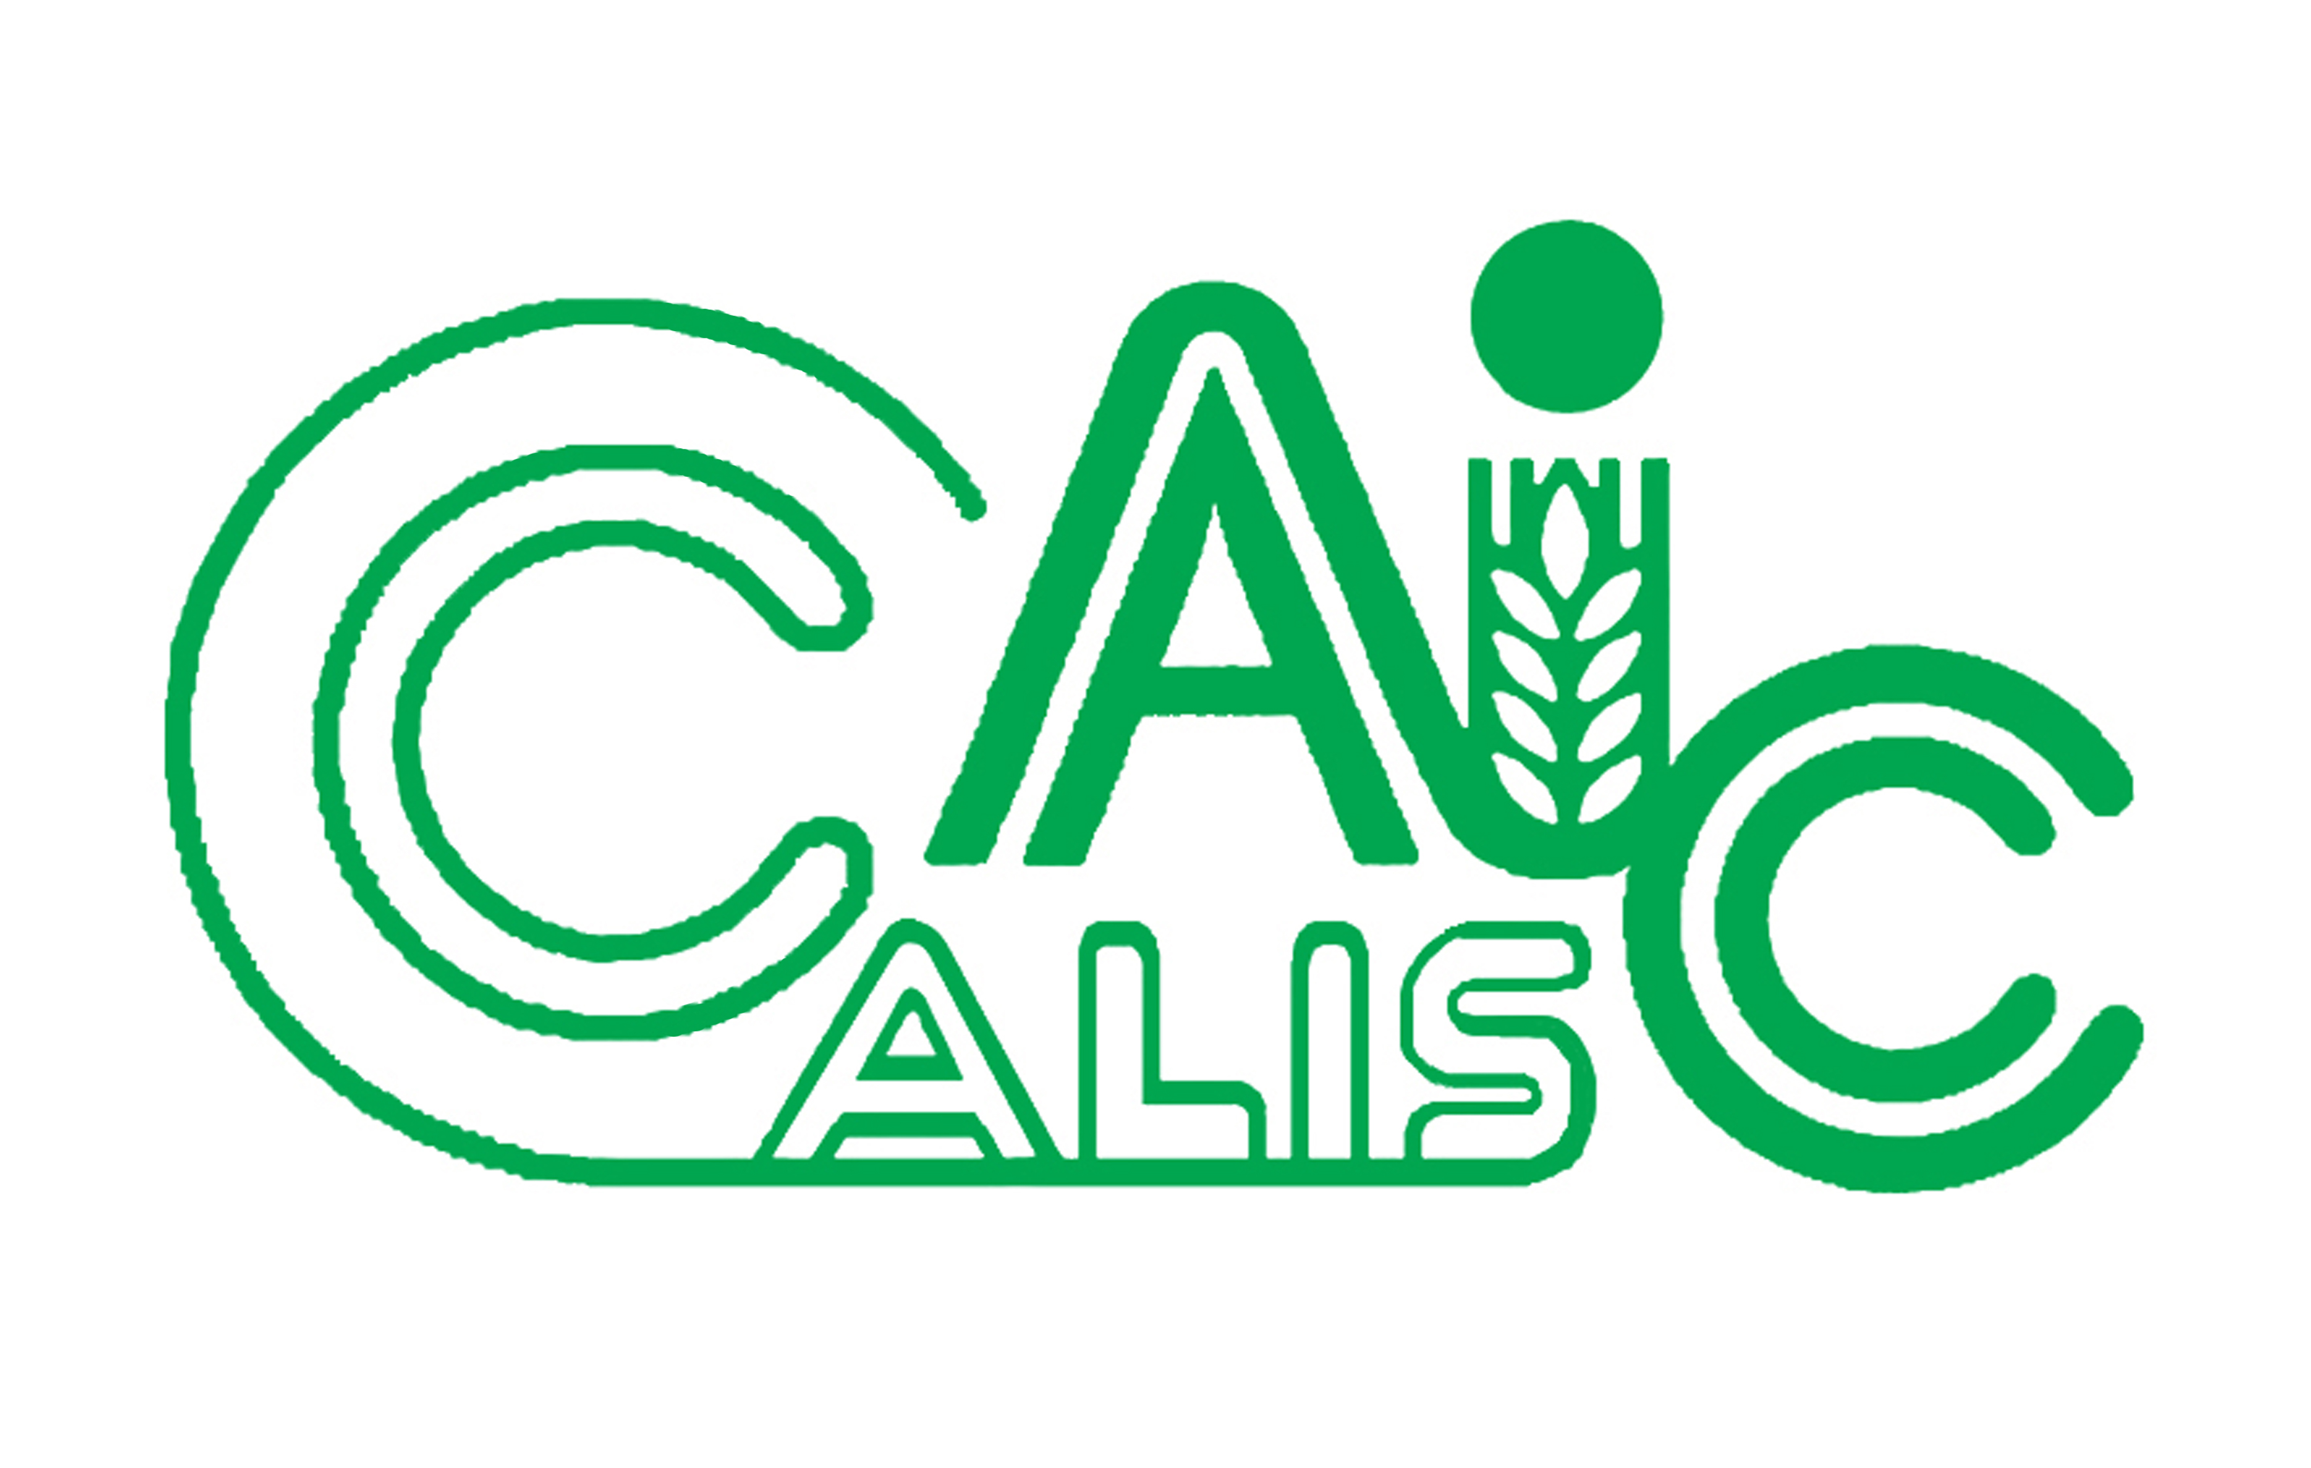
项目编号：2013027

CALIS全国农学文献信息中心研究项目
结题报告

项目名称： | 高校图书馆多元化读者培训模式研究
项目单位（盖章）： | 南京林业大学图书馆
项目主持人： | 梅 嘉
联系电话： | 025-85427568
电子邮件： | njfumj@njfumj
提交日期： | 2014-4-25

项目结题验收单
1专家验收表（项目单位组织3-5名专家对项目进行验收、自评。）
项目名称 | 高校图书馆多元化读者培训模式研究
主持人 | 梅 嘉 |  | 职务/职称 |  | 馆 员
所在单位 | （加盖公章） 南京林业大学图书馆
专  家  意  见 | （如需要可增加页数）
专家签字
职务/职称
结 题 报 告
1研究背景、目的及意义
近年来随着建设的不断加强，高校图书馆在自动化、数字化、网络化建设上都有了飞速发展，信息资源优势、信息技术优势和信息人员优势让高校图书馆拥有良好的信息环境和硬、软件基础，这些得天独厚的优势是其他部门所没有的，因此高校图书馆长期以来一直承担着高校读者信息素养的教育工作并形成了一定的读者培训方式。随着科技的发展，高校图书馆馆藏资源类型日益丰富。多样的资源、不断涌现的新技术对高校读者的信息素养有了越来越高的要求，高校读者对提高自身信息素养的需求也越来越迫切。然而，高校图书馆读者培训的模式却几十年如一日，没有跟上资源和技术飞速发展的步伐，陈旧、单一的培训模式已无法满足高校读者提高自身信息素养的需求，直接影响了读者培训的效果，间接影响读者对高校图书馆信息资源的利用。国内许多高校图书馆都已意识到现今单一的培训模式已无法面对新形势的挑战，也有一些学者提出了读者培训的新方式，但就“多元化的读者培训模式”展开的研究并不多。
本课题立足于高校图书馆读者培训工作模式的现状，对存在的问题及原因进行深入的分析，以期提出合理而行之有效的多元化培训模式来满足新形势对图书馆培训工作的高要求，提高培训工作的效率，从而提高高校图书馆信息资源使用率。
2研究内容（思路、方法、具体内容）
本项目的研究主要包括高校图书馆读者培训工作存在的问题及其原因的分析，并在此基础上开展多元化的读者培训模式的研究。
1）高校图书馆读者培训工作模式的现状、存在的问题及其原因；
通过抽样调查的方式了解本校图书馆读者培训工作的现状，通过电话、QQ等方式了解其他高校图书馆读者培训工作的现状，发现高校图书馆读者培训工作中存在的主要问题并分析产生的原因。
2）“多元化的读者培训模式”。
在调查分析的基础上，针对高校图书馆读者培训工作中存在的主要问题和产生的原因，结合实际，初步提出切实可行的“专门课程教学”、“分类型培训”、“预约培训”、“学生培训师培训”、“嵌入式培训”、“其他形式”相结合的多元化读者培训模式。在实际的读者培训工作中践行多元化的模式并不断地收集读者的反馈意见，再根据读者的反馈意见，完善“多元化的读者培训模式”，以期能够形成能满足读者需求的、跟得上资源和技术发展的步伐的、切实可行的多元化读者培训模式
3结论与建议
我国的读者培训工作始于上世纪30年代；到了上世纪50年代后期各高校图书馆开始通过展览、报告、导读等形式大量开展读者培训工作；上世纪80年代后期，为了适应当时信息科技发展的趋势各高校图书馆开始普及文献检索课。之后，文献检索课和讲座式培训一直是国内各高校图书馆读者培训的最主要形式，而这种单一的读者培训模式已远远不能满足读者的需求。通过调查发现，所有的读者都认为图书馆的馆藏资源对他们的工作、学习十分重要，大多数读者认为开展读者培训工作是必要的，但与此相反的是图书馆开展培训讲座的效果却并不如意。目前高校图书馆主要是通过文献检索课和讲座式培训开展读者培训工作。就现有的培训效果来看：文献检索课的效果最好，最为系统也最为详尽，但这种培训形式的受众面比较窄，未开设这门课的同学无法系统地接受文献检索的教育。讲座式培训大都是定题讲座，其内容主要是关于数据检索技巧的，大多数教师和研究生已经熟练地掌握了检索技巧，所以这类讲座对他们来说用处不大；大多数本科新生对馆藏资源还很陌生，所以这类讲座对他们来说不具吸引力；大多数中高年级的本科生对馆藏资源已有了一定的了解但检索技巧的缺乏使他们获取有用资源的效率比较低，所以这类讲座对他们来说是十分有用的，然而由于对他们的需求掌握的不是十分全面，有时会出现“需要的没有讲，讲的不需要”的现象，使效果大打折扣，从而影响他们对资源的利用。
在调查分析的基础上，提出“专门课程教学”、“分类型培训”、“预约培训”、“学生培训师培训”、“嵌入式培训”、“其他形式”相结合的多元化读者培训模式，并在实际的读者培训工作中践行此模式。
1.专门课程教学
信息素质教育课程历来是高校图书馆读者培训的主要方式之一。这种读者培训方式详尽、系统，效果也最好。但目前国内高校图书馆大多只开设了一门信息素质教育课程——《信息检索课》，很多学校还是作为选修课来开设，这使得能够系统接受信息素质教育的读者人数大为减少。信息素质是21世纪必须具备的能力素质之一，单靠一门《信息检索课》来普及信息素质教育显然是不够的，加开其他信息素质教育方面的课程，把这些课程列为公共选修课甚至必修课可以更好地普及信息素质教育。
2.分类型培训
高校读者群大致由三类读者构成：教师读者、研究生读者和本科生读者。通过调查，我们发现大部分读者认为图书馆的读者培训工作还是有必要的。教师读者由于经常使用电子资源检索所需文献，对数据库的基本检索方法和技巧已经比较熟悉，他们更希望了解如何进行信息的深度挖掘等更高层次知识。研究生读者电子资源使用的频率也比较高，故这类读者对数据库的基本检索方法和技巧也比较熟悉；国内不少高校对研究生都有发表文章的要求，如何在高水平期刊尤其是高水平的国际期刊上发表文章是绝大多数研究生读者急于了解的问题，所以对这类读者来说，他们除了想了解如何进行信息的深度挖掘外还迫切地想知道如何能在高水平期刊尤其是高水平国际期刊上发表自己的文章。由于习惯，本科生读者对学术信息的查找更多依赖百度等搜索引擎和纸质图书，他们对电子资源知之甚少，在撰写课程论文时如何高效地找到所需信息是他们更加关注的。
为此，我们在平时的读者培训工作中针对不同类型的读者安排不同的培训内容。对于教师读者，主要开展如何寻找研究热点和合作对象、如何追寻研究进展、如何提高基金申请成功率等信息挖掘方面的培训。对于研究生读者，除了开展信息深度挖掘相关内容的培训外，论文的撰写、投稿期刊的选择、同行评审专家的推荐等内容也是培训的重点。对于本科生读者，又根据他们的实际情况，分别对新生本科生读者和中高年级本科生读者开展不同内容的培训。高校图书馆不同于中学图书馆也不同于社会图书馆，大多数新生本科生读者对高校图书馆是陌生的，所以对新生本科生读者，主要向他们介绍图书馆的资源、使用方法等基本知识，着重培养他们利用图书馆查找所需信息的意识；中高年级本科生读者对图书馆的资源已经有了一定的了解，但长期以来的习惯和基本检索知识与技巧的缺失，使得他们在查找学术信息时更乐于通过纸质图书和百度等搜索引擎等方式，然而纸质图书更新慢、馆藏复本量低，百度等搜索引擎在查找学术信息时无论在质量、数量上都无法得到保障，这严重影响了学术信息获取的效率，因而，对这类读者的培训工作主要侧重于数字资源的推广和基本检索知识与技巧方面。
3.预约培训
高校图书馆的培训大都采用定题培训的方式，由图书馆确定培训的主题、时间、地点，这种方式针对性不强，容易出现“培训的内容读者不感兴趣，读者感兴趣的内容不培训”的尴尬情况，而且时间上可能会产生冲突。有鉴于此，我们在实际的培训工作中开展预约培训方式，由读者确定主题、时间、地点。采用这种方式后，读者可根据自己的实际情况确定培训的主题、时间和地点，图书馆能够更好地针对读者的薄弱环节开展培训，做到有的放矢，时间和地点的安排上也更加灵活。
4.学生培训师培训
与读者开展一对一、面对面地培训是最有效的培训方式，但由于时间、空间、人员的限制，图书馆不可能面向全校所有的读者开展这种一对一、面对面式的培训。通过在各学院不同专业不同层次的同学中招聘学生培训师，可以更好地开展一对一、面对面式的培训方式。学生培训师本身是学生，相较于图书馆员，他们和老师、同学的交流更多，能更好地了解老师、同学的需求，他们可以在老师的办公室、实验室甚至是宿舍开展读者培训，参加培训的人数也更加灵活，可以是某一位老师、同一实验室的几位研究生或是共同对某些问题有困惑的十几位、几十位同学。
5.嵌入式培训
依据对象不同，嵌入式培训大致可以分为嵌入教师科研工作和嵌入学生教学工作。教师的科研工作除了需要获取大量的学术信息，还需要对这些信息进行有效地管理和深度的分析、挖掘、利用，而学术信息的管理、分析、挖掘、利用却恰恰是大多数老师相对薄弱的环节，图书馆员如果能嵌入其中，针对课题的具体情况，有的放矢地开展学术信息的管理、分析、挖掘、利用方面的培训工作，能起到事半功倍的效果。学生读者的培训工作如果能嵌入到学生的教学工作中，可以从学科专业的角度出发，因材施教，开展更具个性化的培训工作。
6.其他形式
新技术的发展使得高校的读者培训工作除了传统形式之外，可以有更多更新的形式。除了传统的室内培训外，还开展了其他形式的培训。制作并上传的相关专题的培训课件，读者可根据需要下载后自主学习；利用微电影这一新颖的方式，在2-3分钟内向读者介绍图书馆某种服务或资源；利用QQ等进行在线培训；通过学习会的方式开展户外培训。
4项目成果（发表的文章、开发的软件、取得的实践效果等）
1.专门课程教学
在建议教务处将《文献检索课》列为公共选修课和某些专业的必修课之后，我校选修《文献检索课》人数大幅上升。
2.分类型培训
针对教师读者，我们开展一系列如何利用数据库平台的相关功能进行研究热点的寻找、研究进展的追踪、合作学者和合作机构的选择等深度信息挖掘的讲座；针对研究生读者，除了开展上述内容的讲座外，还开展了中外文高水平期刊投稿系列讲座；对新生本科生读者，开展图书馆资源和使用方法的普及讲座；针对中高年级本科生读者，依据他们的专业，推广相关资源并开展数据库基本检索知识与技巧的培训。实行分类型培训后，培训内容针对性更强，不同类型的读者可按照自己的需求有选择地接受培训，效率更高，广大师生读者反响强烈。
3.预约培训
2013年10月的新生入学教育讲座，我们采用预约培训的方式，以班级为单位预约讲座时间，既未影响新生的上课又完成了对新生的入学教育，收到各学院的好评。此后，应学院、老师和同学的要求，陆续开展了endnote、NoteExpress文献管理软件、学术信息的高效获取等方面的讲座，受到师生读者的好评。
4.学生培训师培训
我校的学生培训师由研究生和本科生组成，涵盖全校各个学院。2013年10月的新生入学教育讲座全部由各学院的学生培训师完成。他们从自己学院的专业出发，更具针对性地向自己的学弟、学妹们讲解图书馆的资源和使用方法，受到新生读者的热烈欢迎。他们还从学生的视角出发，拍摄了介绍图书馆资源服务的微电影，向全校学生读者宣传推广图书馆的相关服务。
5.其他形式
除了上述的培训方式外，还制作了并上传了针对本科新生读者的入学教育课件（普及版）和针对大四毕业生的毕业论文写作课件，介绍图书馆服务的系列微电影（目前已完成一部）。
高校图书馆读者教育工作是项长期的工作，艰巨而任重道远，高校图书馆读者培训模式的研究也不是一朝一夕能够完成的。随着科技的发展，读者培训工作新模式也会不断涌现，在今后的培训工作中必将与时俱进，把新的培训模式融入到日常的读者培训工作中去，以期形成高效的持续发展的读者培训模式，使图书馆的读者培训工作高效而稳定地开展。
5参考文献
［1］曾永松，刘 妍，汪莉莉．关于高校图书馆读者培训工作的几点思考［J］. 科技情报开发与经济，2013（2）：65－67.
［2］周有芬．江苏省高校图书馆读者培训工作的现状调查与对策分析［J］. 图书馆学刊，2007（5）：8－12.
［3］江 珊，张 宁．高校图书馆嵌入式读者培训探索与实践———以武汉大学图书馆为例［J］. 图书馆学刊，2012（8）：66－68.
［4］孙玉红．高校图书馆个性化读者培训研究［J］. 河南图书馆学刊，2010（5）：92－94.
［5］张佳佳．网络时代我国高校图书馆读者培训工作调查与分析［J］.高校图书馆工作，2011（3）：76-79.
［6］林丽，卓晓云．Web3.0时代高校图书馆读者培训的新方式［J］.高校图书馆工作，2010（5）：75-76,84.

